Совет первый
«Я – сам»
С полутора лет большинство детей умеют есть самостоятельно. Вы можете лишь докормить малыша другой ложкой- так, чтобы он не очень замечал, что ему помогают. А пить чай из чашки, из стакана дети умеют обычно еще раньше – к году.
Настанет день, когда малыш начнет протестовать против того, что вы ему помогаете. «Сам! Сам! – скажет он. Что ж, сам, так сам. От вас потребуется определенное терпение: в первое время некоторое количество пищи малыш будет размазывать по лицу, по нагруднику, по столу. Ничего не поделаешь – должен же он научиться есть самостоятельно. Зато вы избежите капризов за едой.
Если с этой точки зрения мы взглянем на бытующий еще в некоторых семьях обычай развлекать малыша за едой, то поймем, в чем его вред: внимание сосредотачивается не на еде, а на чем-то интересном, к ней отношения не имеющем, еда же становится действием либо механическим, не вызывающим радости и удовольствия, либо – что еще хуже – неприятной процедурой, которую приходится терпеть ради того, чтобы тебя позабавили.
Чтобы малышу было интересно есть, позвольте ему брать в руки то, что можно взять – блинчик, пирожок, крутое яйцо. Когда ребенок станет старше, на третьем году, он уже может участвовать в приготовлениях к еде: поставить на стол тарелку, чашку, принести ложки, достать салфетку, которую вы ему повяжете.

Совет второй
«Аккуратно и опрятно»
Предоставив малышу самостоятельность, приучайте его к опрятности: испачкает лицо – вытрите его салфеткой, прольет что-нибудь на стол – наготове должна быть специальная тряпочка. Наводить порядок вы будете не молча, а проговаривая свои действия. Это важно для развития речи. С раннего возраста ребенка следует приучать к правильной, красивой сервировке стола, воспитывать умение есть чисто, аккуратно. Удобная посуда, ее смена для каждого блюда, красивая клеенка., на которой не должно быть крошек, в большей мере способствуют воспитанию аккуратности.

Совет третий «Соблюдение правил»
Детей на третьем году жизни надо приучать к соблюдению правил поведения за столом: есть спокойно, не отвлекаясь, не выходить из-за стола, пока не закончил есть; уметь спокойно подождать, пока дадут следующее блюдо; выражать свои просьбы словами; говорить «спасибо» после еды; убирать свою салфетку, ставить на место стул и т.п. Шалости за столом недопустимы, их надо прекращать сразу. Если увещевания не помогают, следует спокойно сказать малышу: «Я вижу, ты есть не хочешь. Что же, иди играй». Не злоупотребляйте запретами. И в то же время не разрешайте малышу делать за столом все, что он захочет.
Запреты необходимы тогда, когда избежать их нельзя, и то, что однажды запрещалось, не должно и в дальнейшем разрешаться.

Совет четвертый
«Если ребенок не ест»
Что же делать, если вас тревожит недостаточный, плохой аппетит малыша?
Прежде всего попытайтесь выяснить причины. Возможно, ребенок время от времени отказывается от еды потому, что он устал или расстроен чем-нибудь. Предложите ему спокойно: «Ты устал, давай-ка я покормлю тебя». Если малыш продолжает отказываться от еды – не настаивайте, предложите ему отдохнуть, но без упреков, без выговора и угрозы: «Ну, не хочешь есть, не надо, поешь потом».

Совет пятый
«Терпение»
Дети раннего возраста еще не могут соотнести свои возможности с потребностями. Это вызывает негативную эмоциональную реакцию ребенка.
Взрослым не надо сердиться на него, расценивая все как каприз. Не надо настаивать на беспрекословном послушании без учета этой особенности. Иначе ребенок может дойти до нервного напряжения. Важно проявлять терпение, ровное отношение к ребенку, сохранять положительные эмоции у детей.

Надо помнить, что все навыки формируются и закрепляются постепенно в процессе многократного повторения. Поэтому нельзя считать, что если ребенок сегодня самостоятельно ест, то завтра он сможет это сделать без помощи и напоминаний. Требовать от детей раннего возраста самостоятельности в еде без участия взрослого нецелесообразно. Важно обеспечить спокойное, доброжелательное отношение к ребенку.

Юридический адрес: 303720, Россия, Орловская область, Верховский район, пгт Верховье, ул. Красноармейская, д. 17
Фактический адрес: 303720, Россия, Орловская область, Верховский район, пгт Верховье, ул. Красноармейская, д. 17
Телефоны: +7 (4867) 62-37-06
E-mail: ver_ds1@orel-region.ru
МБДОУ
«Детский сад № 1 п.Верховье»

«Советы взрослым
при организации питания детей»

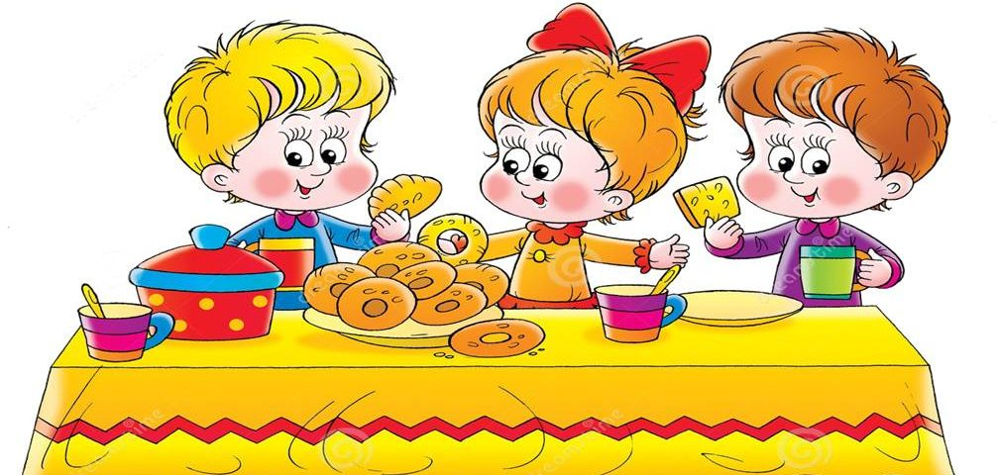

Кондрашова Татьяна Владимировна

воспитатель
высшей квалификационной категории

2019 г.

